Центр роста талантливых детей и педагогов «ЭНШТЕЙН»
VII Всероссийская научно-практическая конференция школьников и студентов «Молодой учёный»

Праздники и традиции нашего города
Секция «История»

Автор:
Иванов Вадим Владимирович
обучающийся 3 «А» класса
МБОУ школа № 40 г. Дзержинска
Нижегородской области

Руководитель:
Ведерникова Ирина Александровна
учитель начальных классов,
высшей квалификационной категории
МБОУ школа № 40, т. 915 959 01 14

г. Дзержинск
2024 год
Содержание работы
Введение 3
1 Теоретическая часть 5
1.1 Праздник как способ формирования городской идентичности 5
1.2 Уникальные праздники и традиции города Дзержинска 6
1.2.1 День города, День химика и День Дзержинской милиции 6
1.2.2 Дзержинск – «Город трудовой доблести» 10
1.2.3 Доска почета ко Дню города 12
1.2.4 Фестиваль национальных культур в Дзержинске 13
1.2.5 Масштабный велопробег до Шуховской башни 14
1.3 Праздники, отмечаемые как в нашем городе, так и по всей России 15
1.3.1 Масленица 15
1.3.2 День Победы 16
1.3.3 Новый год 17
2 Практическая часть 19
2.1 Социологический опрос 19
2.2 Практический урок химических опытов – традиция нашего класса 22
Заключение 24
Список использованной литературы 25
Приложение 1 26
Приложение 2 27
Приложение 3 28
Приложение 4 30

Введение
Идея изучения праздников нашего города пришла ко мне, когда мы с семьей пошли на главную площадь отмечать день рождения города. Мама сказала мне, что в этот день отмечается тройной праздник: День города, День химика и День Дзержинской милиции. Мне стало интересно узнать историю возникновения тройного праздника.
Этот вопрос и определили тему моего исследования.
Я живу в городе Дзержинск Нижегородской области. На сегодняшний день Дзержинск является вторым по значению городом Нижегородской области и расположен примерно в 30-ти километрах от областного центра. Однако по пути к современному виду этот населенный пункт приобрел глубокую историю.
Историю можно изучать не только по книгам и летописям, но и по другим, иногда и необычным источникам. Например, изучая традиционные праздники города, а ранее села. На Руси всегда любили праздники, потому что народ, умея трудиться, умел и веселиться. Праздник всегда шагал в ногу с историей, являясь отражением жизни народа. Это часть нашей русской культуры. А старое нужно знать и беречь.
Актуальность темы – показать, что изучение праздников и традиций нашего города развивает интерес к более глубокому изучению истории города.
Цель исследования: изучение праздников и традиций города Дзержинска
Задачи исследования:
- изучить литературу по теме ( Приложение 1);
- собрать материал по теме в краеведческом музее ( Приложение 2);
- выяснить какие праздники из года в год отмечают в нашем городе и изучить историю их возникновения;
- раскрыть термин «городская идентичность»;
- посетить исторические места города и места, где традиционно проводятся городские праздники;
- полученную информацию проанализировать и обобщить.
Объект исследования: культура и история города Дзержинска
Предмет исследования: праздники города Дзержинска, их происхождение и значение для жителей города, традиции города.
Гипотеза: город Дзержинск сравнительно молод, но возведен он на древней земле, прошлое которой тесно связано с историей Нижегородской земли. Изучение праздников города позволяет узнать много нового и интересного об истории родного города, лучше понять историю развития родного края и становления города. Дзержинск –молодой город, однако, ему есть чем гордиться! Город уникален в первую очередь, событиями, традициями и праздниками, характерными исключительно для Дзержинска.
С целью доказательства моей гипотезы, я изучил теоретический материал, касающийся выбранной темы. Разыскивая информацию в книгах, краеведческом музее и интернете, гуляя по городу и читая информацию на памятных досках я узнал много нового и интересного.
Методы исследования:
- наблюдение,
- изучение литературы по теме;
- практическая часть;
- анализ работы;
- систематизация полученных сведений.

Теоретическая часть

Праздник как способ формирования городской идентичности
Как же, все-таки, интересно прогуляться по городу, ощущая себя юным исследователем, побывать в тех местах, где ещё не был, и там, где был, но изучая и рассматривая их как будто с другого ракурса.
Взаимодействие человека и окружающей его среды, в том числе и города, определяет уровень духовного, физического и социального благополучия. Это обстоятельство является одной из причин, заставляющих современных исследователей акцентировать внимание на исследование истории города и городской идентичности.

Рис. 1 – Свадебная площадь
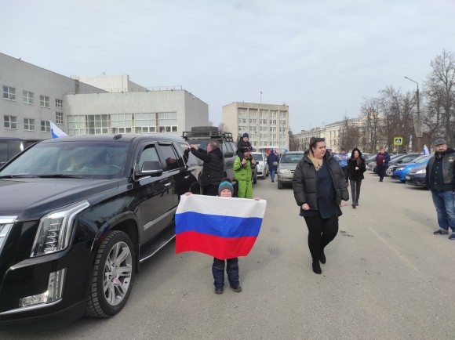
Рис. 2 – У здания Администрации города
Сегодня термин идентичность (identity) буквально означает «узнавание» или «отождествление». Городская идентичность – это не застывшая форма, она динамична и формируется постепенно под влиянием различных факторов, которые воздействуют на символические связи между городом и человеком. В рамках формирования городской идентичности особую роль будут приобретать такие события, которые влияют на актуализацию городских смыслов.
Одним из таких событий следует назвать городской праздник, который является мощным символическим инструментом воздействия на городские смыслы.
Таким образом, праздник способен транслировать определенные ценности, культурную и историческую преемственность через символы города, исторические факты, городские традиции. При этом важность поддержки и формирования городской идентичности может быть основой развития внутренней среды города и благоприятных условий для жизни в нём. Последнее сказывается на желании горожан жить, учиться, работать и создавать семью в своем городе.
Не каждому городу суждено занимать такое ответственное место в судьбе Отечества, какое занимает Дзержинск. Его вклад был значим для всей страны как в мирное, так и в военное время, когда все силы горожан были направлены на защиту Родины. Но, прежде всего, город богат своими людьми, своими жителями, представленными разными поколениями — это самая большая ценность. Дзержинск – сравнительно молодой город, однако, ему есть чем гордиться! Город уникален в первую очередь, событиями, традициями и праздниками, характерными исключительно для Дзержинска. О них и пойдет речь далее.

Уникальные праздники и традиции города Дзержинска

День города, День химика и День Дзержинской милиции
День города Дзержинска имеет свою давнюю историю.
На месте современного Дзержинска ранее была деревня Растяпино, упоминаемая в документах с 1606 года. В 1862 году была открыта железнодорожная станция Чёрное. В начале 20 века недалеко от станции построены заводы минеральных кислот и пороховой. Вокруг них возник рабочий поселок, который назвали Новое Растяпино, поскольку Старое Растяпино было расположено ближе к Оке.
В 1929 году поселок получает имя Дзержинск, а 30 марта 1930 года — статус города. Эта дата считается днем рождения Дзержинска.
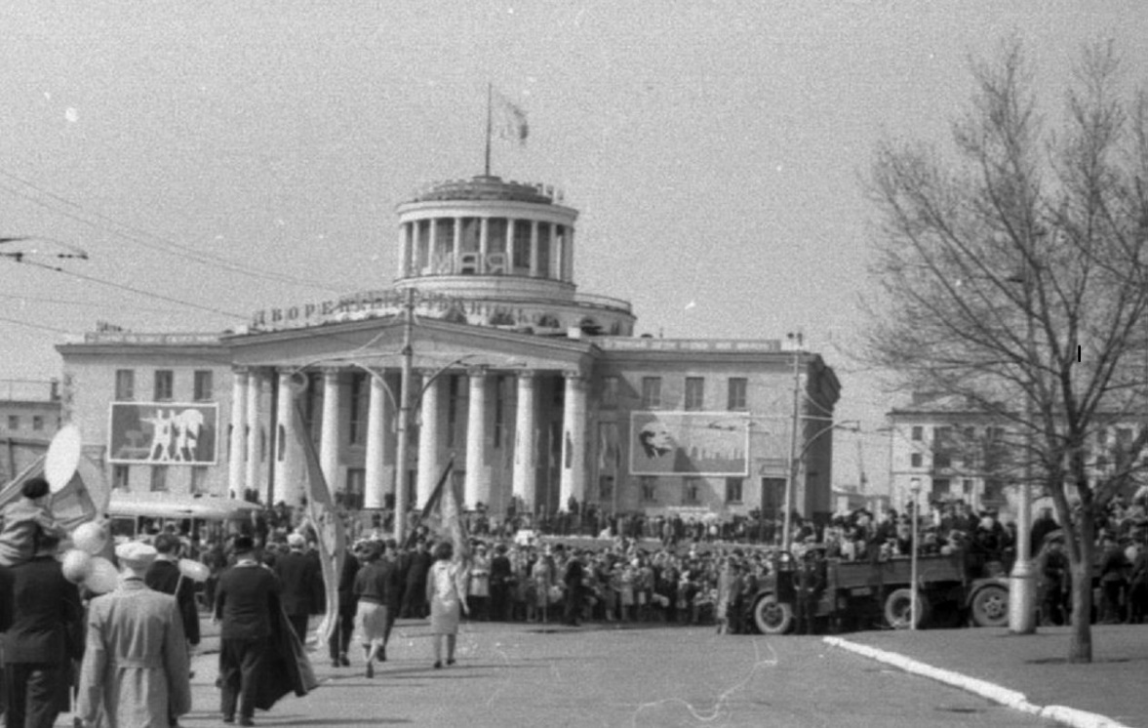
Рис. 6 – Историческое фото. ДКХ
В предвоенные годы начинают работу новые заводы: «Ока», «Заводстрой», «Заря», «Рулон». В 1939 году открылась Игумновская ТЭЦ.
К 1941 году Дзержинск занимает ведущую роль в химической промышленности страны. Во время Великой Отечественной войны предприятия города увеличили выпуск продукции в 3,5 раза по сравнению с мирным временем.
С первых же дней войны Дзержинск перестроился на военный режим и стал центром советской химической промышленности. На фронт работали Чернореченский химический завод имени М.И. Калинина, заводы имени Я. М. Свердлова, «Заря», «Ока», «Капролактам», «Заводстрой», «Ява» и др. Здесь изготавливалось до 50 процентов взрывчатых веществ от общего производства по стране, было выпущено более 150 млн штук боеприпасов. Находясь в глубоком тылу, город производил и поставлял на фронт в месяц около 3 миллионов снарядов, авиабомб, противотанковых мин, противотанковых самовоспламеняющихся жидкостей «КС-Коктейль Молотова».
На заводе № 80 (завод им. Я. М. Свердлова) производилась половина взрывчатых веществ, выпускаемых в СССР в военное время. В апреле 1945 года указом Президиума Верховного Совета СССР за успешное выполнение производственных заданий в военное время завод им. Я. М. Свердлова был награждeн орденом Красного Знамени.
В годы Великой Отечественной Войны свыше 15 тысяч дзержинцев стали стахановцами, более 4 тысяч – ударниками труда. Всего орденами и медалями за трудовые подвиги награждены около 27 тысяч жителей города!
В послевоенные годы были построены новые предприятия – завод химического машиностроения, завод пластмасс, Дзержинская ТЭЦ.
В 1965 году вышел Указ Президиума ВС СССР «Об установлении ежегодного праздника «Дня химика» (с датой проведения– в последнее воскресенье мая).
В 1966 году свой профессиональный праздник химики Дзержинска отмечали впервые: перед этим в ДКХ прошло торжественное собрание с награждением передовиков почетными грамотами, принятием повышенных соцобязательств в честь Всесоюзного дня химика.
В 1987 году решением Дзержинского горсовета ко Дню химика добавился «Праздник города».
В 1995 году состоялся тройной праздник: День химика, День города и День дзержинской милиции. А в 2012 году празднование тройного праздника перенесли на последнюю субботу мая.
У нашего города ещё совсем «детский» возраст. Еще живут в Дзержинске люди, ставшие свидетелями его основания, строительства, расцвета, ярких моментов славы и периодов забвения, которые переживал город вместе со всей страной.
Но чего бы ни было прежде, современная история Дзержинска такова, что сегодня все мы – жители города – можем гордиться своим общим домом. В нашем городе красивые зеленые улицы и скверы, дворы, наполненные детскими голосами, дворцы, храмы, устремленные куполами ввысь, яркие имена, прославляющие Дзержинск во всем мире.
Может быть, именно поэтому День города — это праздник, который ждут и любят все горожане, потому что он действительно особенный. Можно по-разному относиться к различным датам, иметь или не иметь причастность к всевозможным профессиональным праздникам, но не любить и не отметить так или иначе день рождения родного города, дома, где родился и вырос, наверное, нельзя.
День города — это всегда веселый, добрый, солнечный праздник, неслучайно он отмечается в последнюю субботу мая, когда за окном уже почти наступило лето. И это делает его еще более любимым всеми, без исключения, горожанами: от маленьких детей до пожилых людей.
На празднике в честь дня рождения Дзержинска всех его участников, как всегда, ждут мероприятия на самый разный вкус: поздравления, концерты, конкурсы, показательные выступления и, конечно, вечерний праздничный салют.
День города проходит в нескольких местах, но пришедших отметить его людей объединяет единое стремление — почувствовать себя дзержинцем, человеком, родившимся, выросшим и полюбившим навсегда свою малую родину – город Дзержинск.
С каждым годом Дзержинск растет, хорошеет, развивается, и кажется, годы, которые он стоит на земле, делают его только моложе, сильнее и краше.
Пусть с каждым годом в Дзержинске поднимаются в небо новые жилые дома, строятся новые школы, больницы, спортивные комплексы, достигаются большие победы, рождаются и растут счастливыми дети.

Дзержинск – «Город трудовой доблести»
10 сентября 2021 года Указом Президента России Владимира Путина городу Дзержинску за значительный вклад жителей в достижение Победы в Великой Отечественной Войне 1941-1945 гг., обеспечение бесперебойного производства военной и гражданской продукции на промышленных предприятиях, проявленные при этом массовый трудовой героизм и самоотверженность присвоено почетное звание РФ «Город трудовой доблести». Голосование за присвоение Дзержинску звания «Город трудовой доблести» было по-настоящему народным. Свои голоса в поддержку этой инициативы отдали 242 351 человек.
10 сентября 2024 года в Дзержинске открыли памятную стелу «Город трудовой доблести». Это событие стало настоящим праздником для горожан.
Также в Дзержинске состоялась торжественная церемония специального гашения почтовой марки «Дзержинск – Город трудовой доблести», на которой изображена стела.

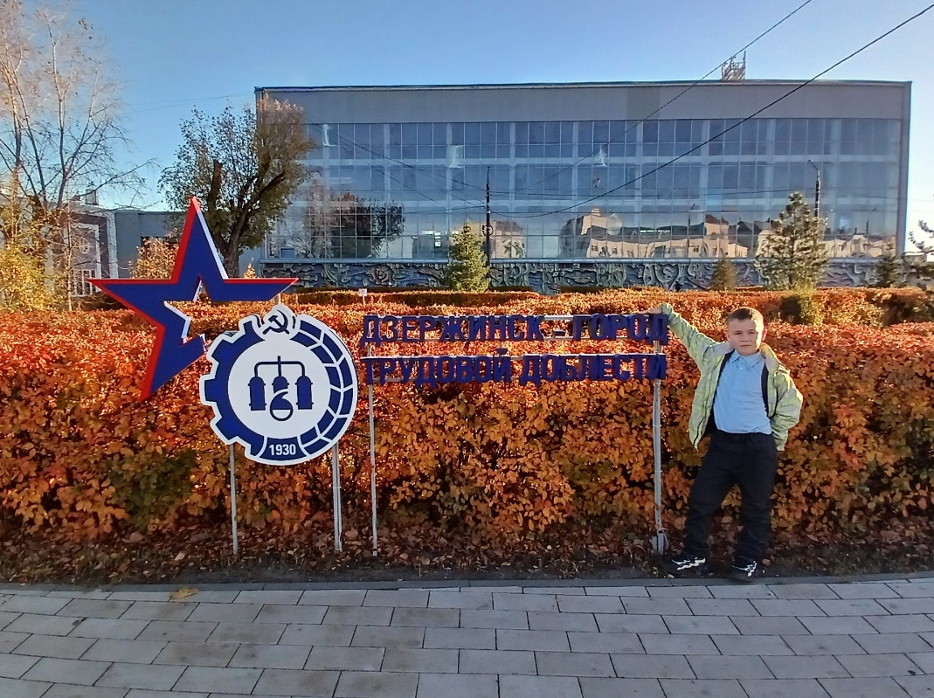
Рис. 7 – Дзержинск – город трудовой доблести!

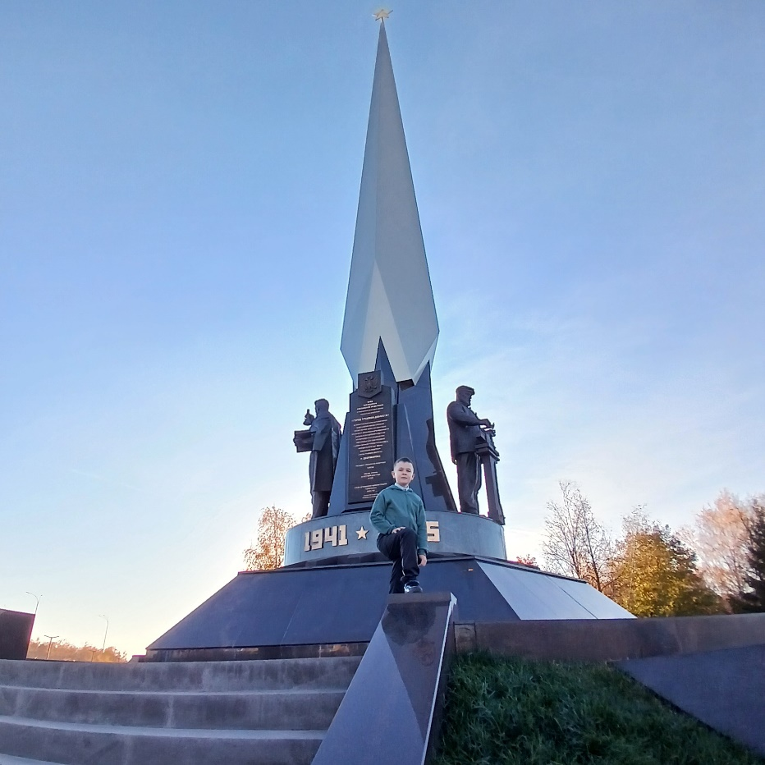
Рис. 8 – Стела «Дзержинск – город трудовой доблести»

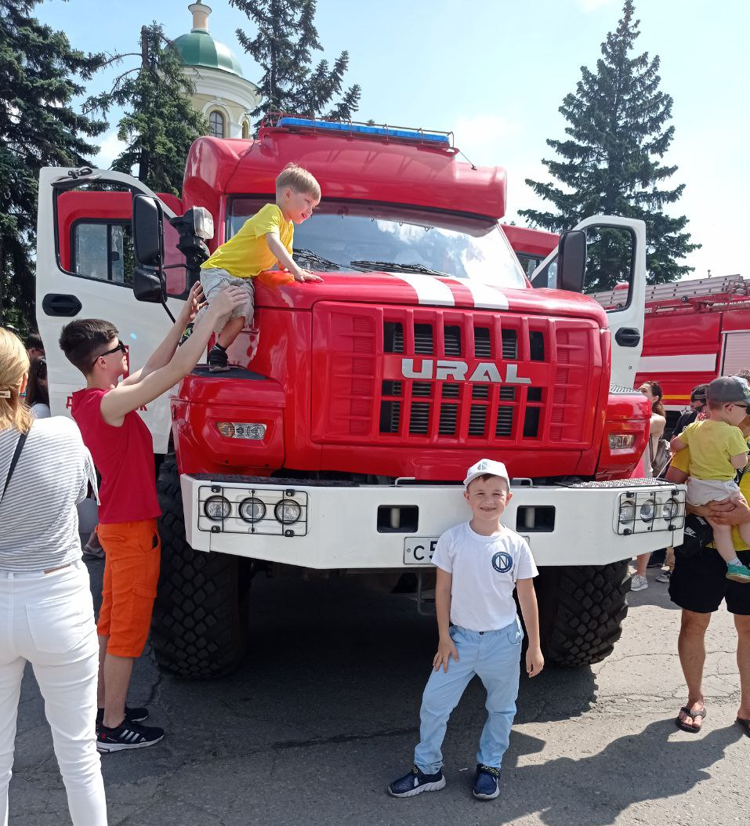
Рис. 9 – Праздник Дня города

Доска почета ко Дню города
Доску Почета в Дзержинске обновляют накануне празднования Дня города.
По традиции, 32 человека удостаивают награды «Занесение на Доску Почета города Дзержинска». Их фотографии размещают на Доске Почета в центре Дзержинска.
В числе награжденных – дзержинцы, занятые в разных сферах деятельности: образовании, здравоохранении, культуре, промышленности, экологии и спорте; это сотрудники охранных организаций, средств массовой информации и муниципальных учреждений, представители общественных организаций.
Каждый, чья фотография размещена на Доске Почета, – это, прежде всего, человек, искренне любящий Дзержинск и то дело, которым он занимается. Без этих двух составляющих были бы невозможны успехи, которых они достигли в своей профессии, поддержка и уважение коллег.

Рис. 10 – У доски почета города

Фестиваль национальных культур в Дзержинске
Одной из интереснейших праздничных площадок, которую посещают жители города является Фестиваль национальных культур, приуроченный ко дню города Химиков. Он проходит в Центральном парке культуры и отдыха и объединяет шесть национально-культурных центров. Это еврейская община, местные национально-культурные автономии татар и азербайджанцев, Нижегородская региональная общественная организация выходцев из Республики Таджикистан «Умед», армянская диаспора и узбекская община. Каждый национально-культурный центр размещает на площадке свой «национальный дворик», где все желающие могут познакомиться с его культурой и лучшими блюдами национальной кухни. В творческой программе – выступления ансамбля армянского танца «Наири», татарский народный танец, андижанская полька, сольные песни и стихотворения от членов национально-культурных центров. В качестве угощения автономия татар угощаетчак-чаком, эчпочмаками, еврейская община – соком из Израиля и другими традиционными блюдами. Дзержинское кафе «Печка» представляет на фестивале блюда русской национальной кухни.
В центральном парке проходят показательные бои по боксу, работает ретро-площадка «Нижегородская Ялта» и проводятся мастер-классы от учреждений культуры. Всего же в Дзержинске открывают семь праздничных площадок, в том числе три парка, Окская набережная, Книжный бульвар и арт-пространство «Дзержинский Арбат» на Парковой аллее.
В рамках открытия фестиваля главой города вручаются благодарственные письма и памятные подарки руководителям национально-культурных центров.
Праздник в целом выполняет целый ряд функций: интеграционная, коммуникативная, социализирующая. Праздник обладает и определенными характерными признаками, ряд из которых непосредственно участвуют в процессе идентификации города. За счет событийности праздник способен формировать, актуализировать и делать для сообщества важными и значимыми городские смыслы – судьбы людей, локальные истории, природные объекты, достопримечательности и пр. Вместе с тем, праздник поддерживает культурную память через символизацию событий.

Масштабный велопробег до Шуховской башни
В Дзержинске проходит масштабный велопробег до Шуховской башни, ставший уже традиционным общегородским праздничным событием.
Велопробег стартует в центре города на площади Дзержинского. Конечная точка маршрута –Шуховская башня (памятник архитектуры и яркий туристический объект региона – сетчатая гиперболоидная башня на реке Оке, созданная в 1928 году инженером Владимиром Шуховым). Более тысячи человек, в том числе дети, принимают участие в велопробеге. Заезд приурочивают к открытию велосипедного сезона, а также к очередной годовщине Победы в Великой Отечественной войне.
Участие в заезде принимают велосипедисты не только из Дзержинска, но и Нижнего Новгорода, Володарска, Богородска. Это говорит о том, что в рамках спортивного праздника, направленного на пропаганду здорового образа жизни, в городе активно развивается велотуризм, эко-туризм, большое внимание привлекается к уникальному памятнику архитектуры – Шуховской башне.
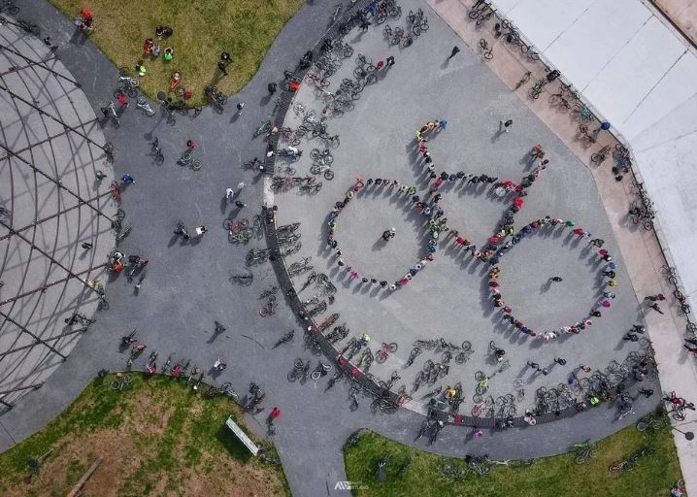
Рис. 11 – Масштабный велопробег до Шуховской башни

Праздник за счет своей демонстративности способен охватить локальные объекты, достопримечательности и пр. Праздник может выполнять и функцию притяжения туристических ресурсов, если обладает аутентичной атмосферой и содержит в себе уникальные практики празднования (карнавалы, фестивали и пр.) и тем самым формировать определенное представление о городе, позволяющее идентифицировать город в глазах внешних аудиторий.

Праздники, отмечаемые как в нашем городе, так и по всей России
Я хочу рассказать о праздниках, которые традиционно отмечают «широкими» гуляньями по всей России, и, конечно, в родном Дзержинске. Во время празднования которых горожане выходят целыми семьями на центральную площадь, отмечаемые широко и с размахом, вовлекая в водоворот веселья и суеты буквально весь город!

Масленица
В Дзержинске широкую Масленицу отмечают всем городом, широко и с размахом!
Творческие коллективы Дворца культуры химиков проводят интерактивную программу «Широкая Масленица» с танцами и народными забавами. Здесь же, в завершении праздника, перед сжиганием масленичного чучела, проходит ставшее уже традиционным файер-шоу. Параллельно провожают зиму и встречают весну еще на двух городских площадках – в Центральном парке культуры и отдыха и в конноспортивном комплексе «Город спорта».
Культурные традиции народа пересеклись с современными. Запретить российскую культуру, наши традиции – это все равно что выключить солнышко! Давайте чтить наши исконные ценности и приумножать наше наследие!

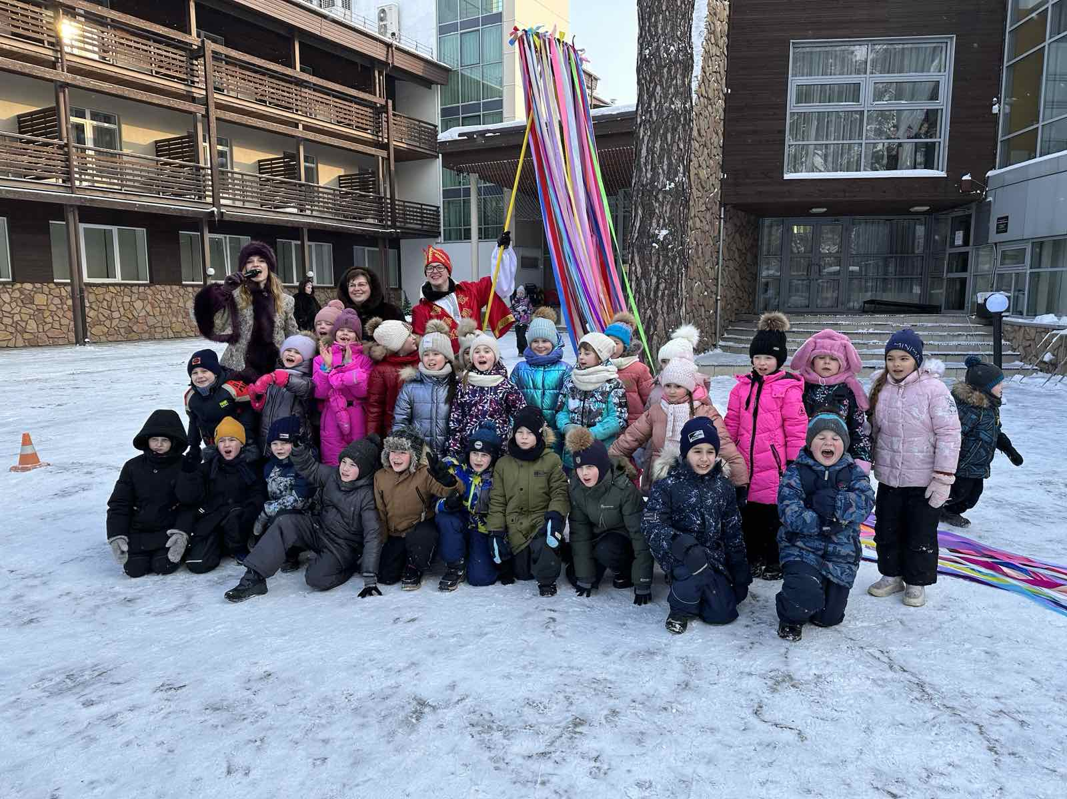
Рис. 12 – Отмечаем праздник широкой Масленицы с классом

День Победы
В рамках празднования того или иного городского события воспроизводятся символы, олицетворяющие историю и культуру города и его жителей. Например, праздник 9 мая напоминает не только о героизме нашей страны во время ВОВ, но и позволяет актуализировать городские истории военных лет, биографии обычных горожан, которые воевали за родную землю, что в целом формирует дополнительные аспекты в восприятии своего города, при отождествлении с ним.
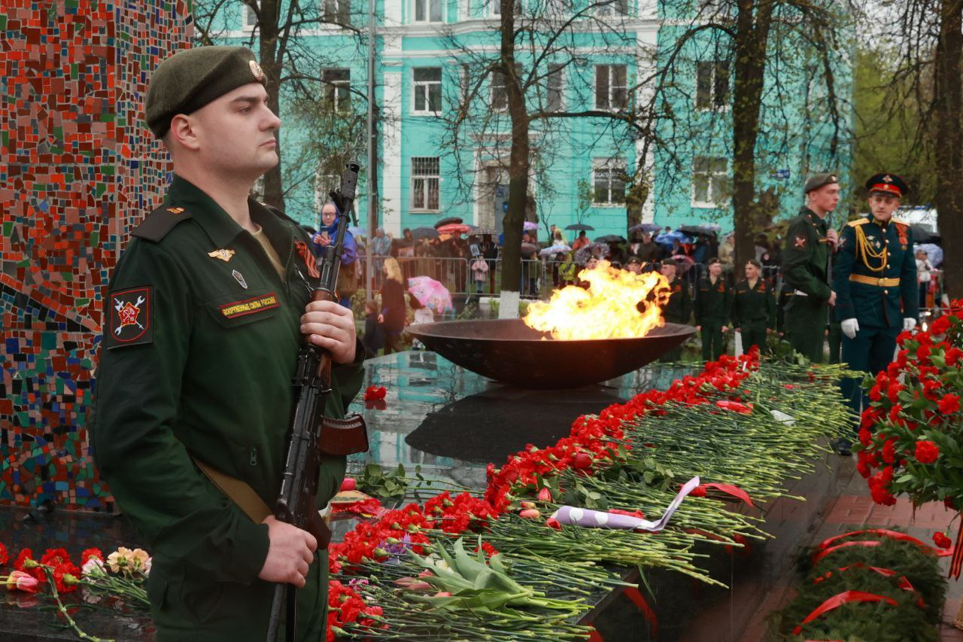
Рис. 13 – 9 Мая. Площадь Героев
Городской праздник с помощью шествий, митингов, конкурсов, просмотра творческих достижений, трансляций, форумов, фотографий и много другого способен поддерживать или давать новый импульс для осмысления памятных событий, значимых имен или фактов, которые приобретают для города символическое значение. Праздник в этом случае становится основным инструментом «переживания» городских смыслов и их памятования.

Новый год
В преддверии новогодних праздников на центральной площади Дзержинска, по уже сложившейся традиции, устанавливают ледяной городок. Рядом с ним – главную городскую ёлку. В дополнение к городку строят горку и снежный лабиринт. Горожан радует Дед Мороз и Снегурочка. А на сказочном троне можно сделать фотографии на память.
Площадь Дзержинского уже несколько лет подряд становится основным местом празднования Нового года, точкой притяжения для тысяч горожан всех возрастов.
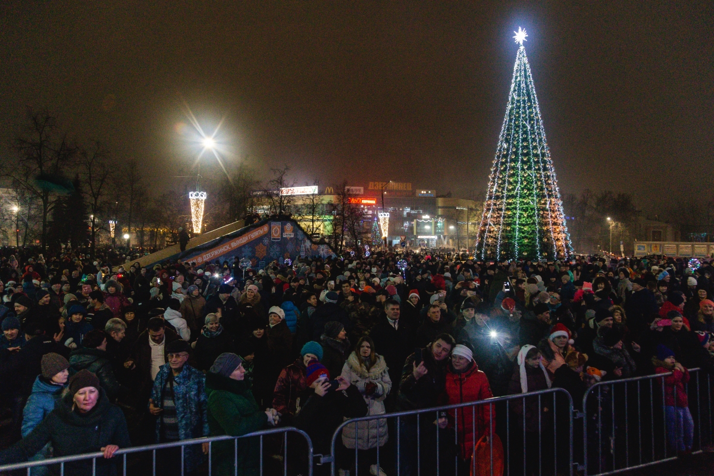
Рис. 14 – Встречаем Новый год всем городом!
Массовые праздники, как правило, проводятся в значимых для горожан местах и в определенных формах, с ритуалами, отражающими культурно-исторический опыт общества. Атрибуты праздника являются идеальной формой закрепления, хранения и передачи культурной памяти, в также осознания уникальности города и его отличий от других городов. Праздничные атрибуты и символы, выполняя роль символической связи с праздничным событием и обеспечивая культурную преемственность, являются универсальным способом хранения городской образности. При этом образ города можно рассматривать как ядро городской идентичности, поскольку он представляет собой совокупность тех воображаемых элементов, с которыми отождествляется, ассоциируется город.

Практическая часть

Социологический опрос
На следующем этапе работы я провел исследование, для того, чтобы понять, как хорошо ребята моего класса знают праздники нашего города, знакомы ли они с историей нашего города и знают ли они, чем уникален наш, сравнительно молодой город.
Для проведения письменного опроса была разработана анкета, состоящая из вопросов, отражающих тему настоящего исследования (Приложение 3). Время заполнения анкеты было неограниченно. Я попросил ребят заполнить анкеты. В моем опросе приняли участие 27 учеников моего класса (см. Приложение 3, рис. 18).
Результаты анкетирования сведены в Таблицу № 1.

Таблица № 1 – Результаты социологического опроса одноклассников в рамках исследования «Праздники нашего города»

Ходишь ли ты с семьей отмечать городские праздники?
Да | 41 %
Нет | 0 %
Иногда | 59 %
Какая достопримечательность расположена в городе Дзержинске?
Шуховская башня | 89 %
Часовая башня | 0 %
Площадь Восстания | 11 %
Знают ли одноклассники, что Дзержинску присвоено звание Город трудовой доблести?
Да | 52 %
Нет | 48 %
Знаешь ли ты, что такое тройной праздник города Дзержинска?
Да | 1 человек
Нет | 26 человек
Если знаешь, напиши день рождения города Дзержинска
Да | 1 человек
Нет | 26 человек
Какие заводы расположены в городе Дзержинске (ответили да)
Заря | 10 человек
Ока | 9 человек
Капролактам | 4 человека
Завод им. Я. М. Свердлова | 15 человек

По итогам анкетирования одноклассников – сделал следующий вывод: мои одноклассники и я мало знаем о становлении города, об истории города Дзержинска, об уникальных праздниках и событиях города, о памятных датах и местах города. Поэтому так важно познакомить ребят с историей родного края. Дети должны знать имена земляков, выдающихся личностей, а также сведения, говорящие о достижениях Нижегородской земли и, в частности, города Дзержинска.
Для достижения поставленной цели после проведения анкетирования мы с учителем организовали классный час. На котором я рассказал ребятам об основных исторических событиях, легших в основу создания тройного праздника города и присвоения городу почетного звания.
Ребята слушали с интересом, задавали вопросы и удивлялись сколько нового они узнали. А именно, одноклассники с удивлением узнали, что более 50 процентов всех боеприпасов было изготовлено в нашем городе. Дзержинцы внесли весомый вклад в Победу, ковали ее оружие в тылу. О трудовых подвигах предков должно знать подрастающее поколение!
Хочется, чтобы такие уроки развивали их любознательность, и каждый из них поинтересовался у родителей, бабушек и дедушек историей своей семьи.
По окончании классного часа я попросил ребят снова заполнить те же самые анкеты. Результаты повторного анкетирования меня очень порадовали. Оказывается, одноклассникам было интересно узнать об истории города. Ребята слушали с интересом, внимательно, и запомнили много информации о становлении города, об уникальных праздниках и событиях города, о памятных датах и местах города. Результаты анкетирования я представил на диаграмме №1.

Диаграмма №1 – результаты анкетирования одноклассников после проведения классного часа.
Ниже наглядно представлен сравнительный анализ анкетирования до и после проведения познавательного классного часа.
Для большей наглядности результаты моего исследования я отобразил на диаграмме №2.

Диаграмма №2 – сравнительный анализ анкетирования до и после проведения познавательного классного часа.

Неважно, где мы учимся, где работают наши родители, главное, что мы все любим наш город и хотим, чтобы с каждым годом он становился лучше, красивее, успешнее. Чтобы появлялись новые заводы, вырастали новые дома, на городских клумбах расцветали цветы, а в парках звучал детский смех и наш город только процветал!

Практический урок химических опытов – традиция нашего класса
В этом году вместе с ребятами из моего класса мы решили придумать традицию, маленький праздник, приуроченный ко дню Химика и дню любимого города. Я нашел несколько интересных опытов, которые можно легко провести в школе (см. Приложение 4) и реализовал их в классе. Помогала мне провести эти опыты мама. Итак, вперед!
Первый опыт «шипучая бомбочка». Нам понадобились: лимонная кислота; пищевая сода; растительное масло; чашка для смешивания ингредиентов; любая небольшая формочка (можно использовать стаканчик); пищевые красители и ароматизаторы (по желанию). Порядок выполнения: положить в чашку 4 столовые ложки соды и 2 столовые ложки лимонной кислоты и перемешать. Добавь в эту смесь чайную ложку растительного (или косметического) масла и несколько капель красителя. Перемешать смесь до однородного состояния. В приготовленную формочку выложить полученную смесь и оставь сохнуть. Для ускорения процесса можно положить формочку на батарею или на солнце.
Результат: бомбочка при попадании в ванну начнет шипеть и растворяться. Лимонная кислота и сода, растворяются в воде и, смешиваясь, начинают взаимодействовать друг с другом, выделяя углекислый газ.
Второй опыт «невидимые чернила». Нам понадобились: лист бумаги; молоко; ватные палочки; утюг. Порядок выполнения: обмакнуть ватную палочку в молоко и написать на листе бумаги секретное послание. Затем лист должен высохнуть. Далее нужно прогладить лист утюгом. И надпись проявится.
С помощью этих экспериментов я надеялся заинтересовать ребят и познакомить их с основами химии. Большинство занимательных химических опытов совершенно безопасны, но в тоже время очень познавательны и красивы. Химические опыты раскрывают сущность эксперимента и помогают ответить на вопрос любознательного школьника: «Почему так происходит?». Ребенок обязательно должен понять наблюдаемый эксперимент, так как только при этом можно добиться глубоких, а не формальных знаний.
Моим одноклассникам было очень интересно на уроке! Мы единогласно решили закрепить традицию, посвященную дню Химика – проводить практический урок химических опытов каждый год.

Заключение
В процессе исследовательской работы:
- были изучены материалы из разных источников по выбранной теме;
- было проведено анкетирование;
- проведен классный час с одноклассниками;
- проведен познавательный урок химических опытов, ставший ежегодной традицией в нашем классе.
В результате проведенной работы цель исследования достигнута.
Таким образом, гипотеза, выдвигаемая перед исследованием, подтвердилась: изучение праздников и традиций города ведет к вовлечению детей в изучение истории города, к гражданско-патриотическому воспитанию, развитие таких качеств как любознательность, стремление к получению новых знаний. Изучив историю тройного праздника Дзержинска, я остался горд тем, какой неоценимый и значимый вклад был внесен городом для всей страны в военное время, когда все силы горожан были направлены на защиту Родины.
Результаты: анализируя материалы и выполняя исследовательскую и практическую части, выяснилось, что история города имеет интересные и глубокие корни. Изучение праздников города может являться фундаментальной ступенью в изучении истории становления города. Исследование и изучение истории возникновения праздников города помогает лучше понять почему судьба города, его населения сложилась именно таким образом, воспитывает стремление познавать новое, прививает любовь к малой Родине и обостряет чувство патриотизма.
Наш город, хоть и относительно молод, уникален в первую очередь, событиями, традициями и праздниками, характерными исключительно для Дзержинска.
Присвоение Дзержинску почетного звания «Город трудовой доблести» – восстановление исторической справедливости!

Список использованной литературы

  - Горнева Р. Н.; Город Дзержинск: Экскурсионный очерк. – Горький: Волго-Вятское кн. изд-во, 1985. – 127 с., ил., 8 л., ил.;
  - Кулинич Г. С..; География Нижегородской области. Учебное пособие. – Нижний Новгород: Волго-Вятское кн. изд-во, 1991. – 207 с., ил.;
  - ШальновС. М.; Дзержинск – наш дом. – Н.Новгород: Издательство «ЛИТЕРА», 1999. – 160 с., ил.;
  - Шиян Л. И.; Записки краеведов – Горький: Волго–Вятское кн. изд-во, 1988. – 232 с., ил., 16 л., ил.;
Интернет-ресурсы:
  - Википедия https://ru.wikipedia.org/wiki/Дзержинск_(Нижегородская_область);
  - Официальный сайт администрации городского округа город Дзержинск Нижегородской областиhttps://xn--80aiaefejqmp4ap.xn--p1ai/informatsiya/anounces/12745;
  - День городаhttps://dzerjinsk.ru/news/dzierzhinsk-otprazdnoval-dien%D1%8C-ghoroda-dien%D1%8C-khimika-i-dien%D1%8C-dzierzhinskoi-militsii.
  - По зеленым местам Дзержинска https://dzen.ru/a/ZOkOwTV7XkK8WDoi.

Приложение 1
Собираю ценные сведения в библиотеке имени Пушкина
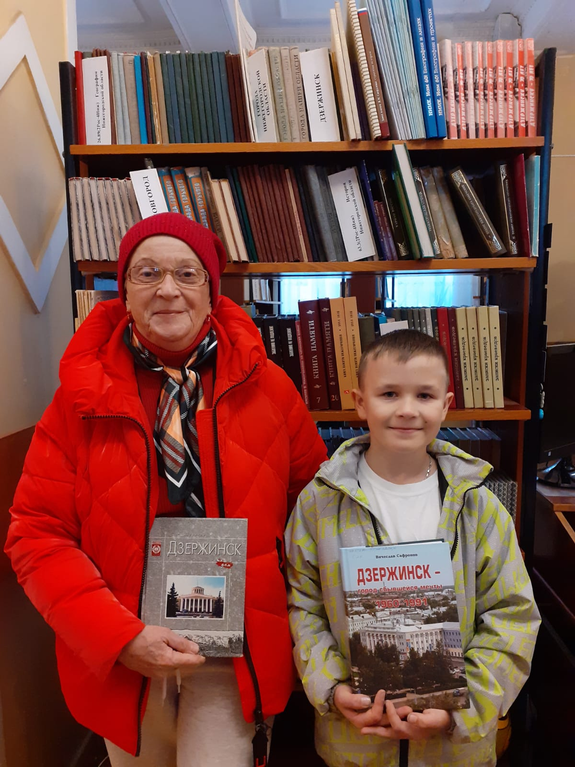
Рис. 15 – В библиотеке имени Пушкина

Приложение 2
Историю города Дзержинска и родного края изучаю в краеведческом музее
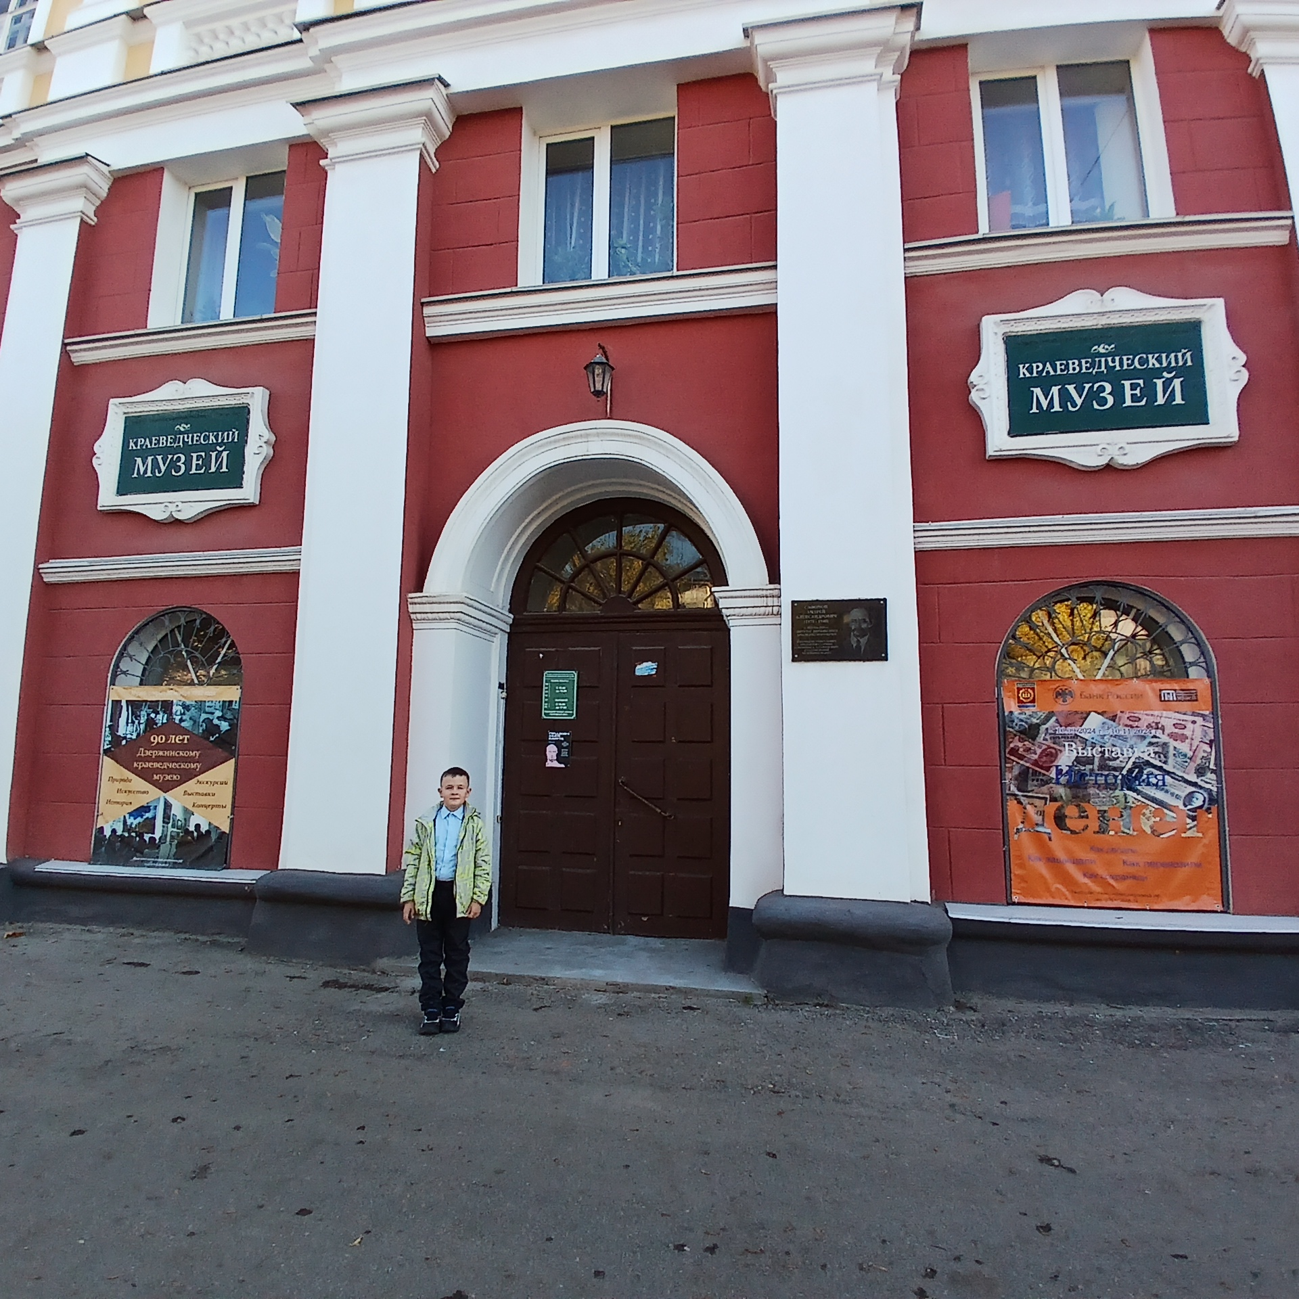
Рис. 16 – У Краеведческого музея
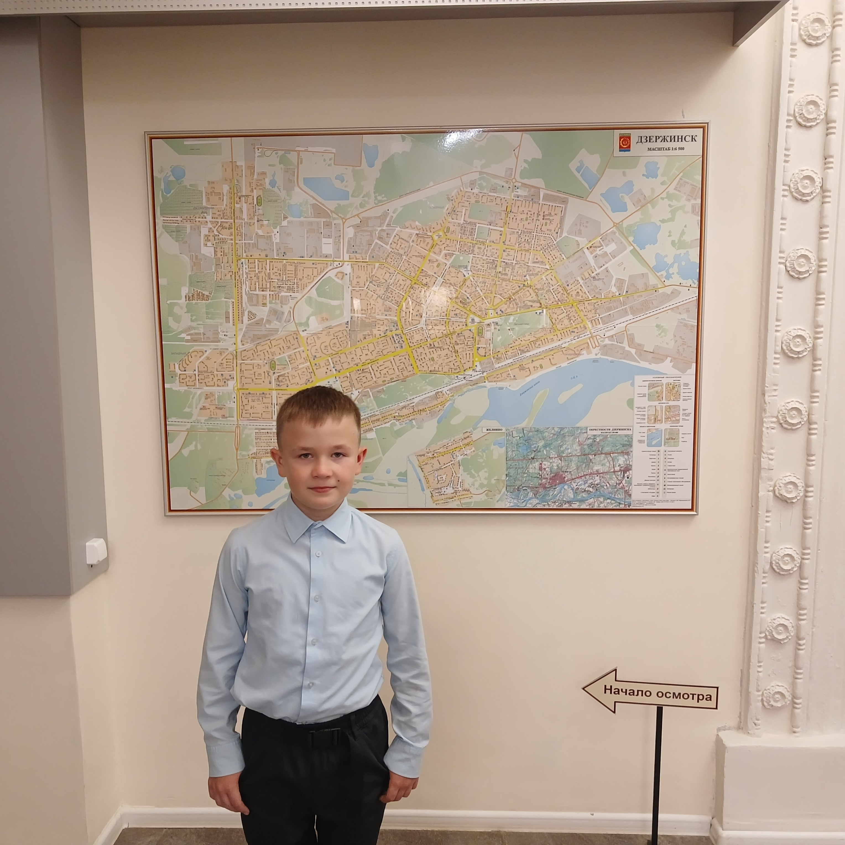
Рис. 17 – В Краеведческом музее

Приложение 3
Анкета для одноклассников для проведения исследовательской работы
«Праздники нашего города»

Ответы (закрась квадратики) | Ходишь ли ты с семьей отмечать городские праздники?
󠆤 | Да
󠆤 | Нет
󠆤 | Иногда
 | Какой твой любимый городской праздник?
Напиши здесь =>
 | Укажи в какое время года проходит праздник?
󠆤 Зима 󠆤󠆤 Весна  󠆤󠆤 Лето Осень | День Города
󠆤 Зима 󠆤󠆤 Весна  󠆤󠆤 Лето Осень | Новый год
󠆤 Зима 󠆤󠆤 Весна  󠆤󠆤 Лето Осень | День Химика
󠆤 Зима 󠆤󠆤 Весна  󠆤󠆤 Лето Осень | День Дзержинской милиции
 | Какая достопримечательность расположена в городе Дзержинске?
󠆤 | Шуховская башня
󠆤 | Часовая башня
󠆤 | Площадь Восстания
 | Дзержинску присвоено звание …
󠆤 | Город Герой
󠆤 | Город трудовой доблести
󠆤 | У города нет почётного звания
 | Если знаешь, напиши день рождения города Дзержинска
Напиши здесь =>
 | Знаешь ли ты, что такое тройной праздник города Дзержинска?
Напиши здесь =>
󠆤 | Нет
 | Какие заводы расположены в городе Дзержинске?
󠆤 | Заря
󠆤 | Ока
󠆤 | Капролактам
󠆤 | Завод им. Я.М. Свердлова
 | Какой праздник ты бы хотел(а) отмечать вместе с классом?
Напиши здесь =>

БОЛЬШОЕ СПАСИБО ЗА ОТВЕТЫ!


Рис. 18 – Анкетирование одноклассников

Приложение 4
Традиция нашего класса – каждый год проводить познавательный урок химических опытов
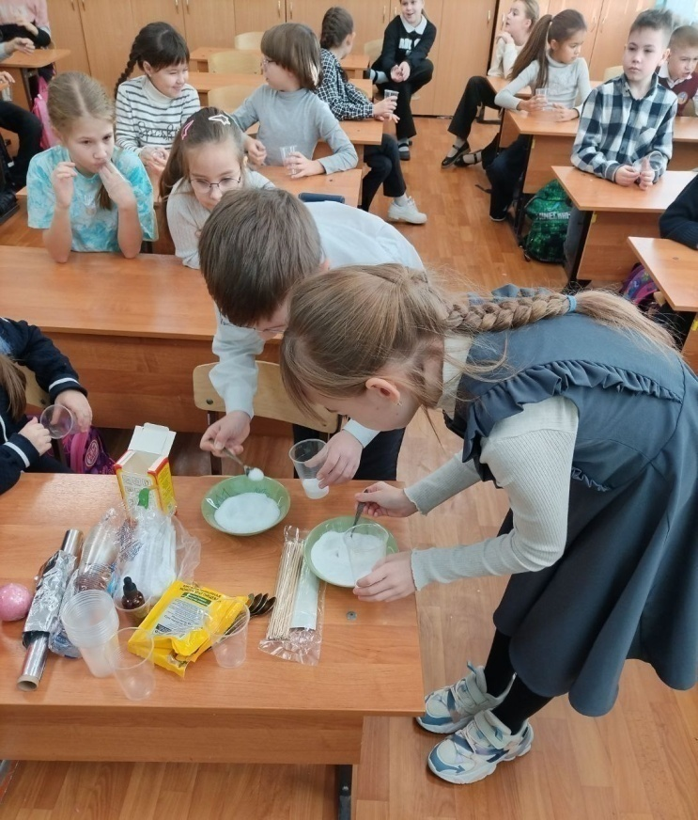 | 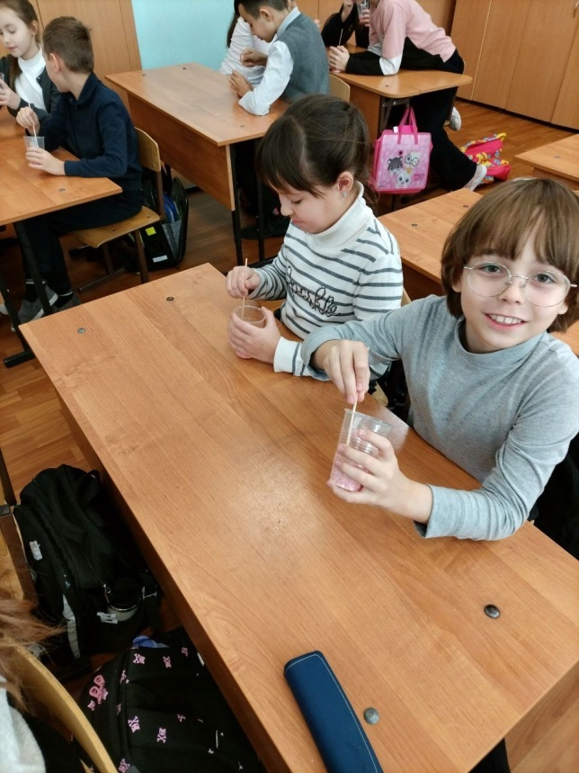
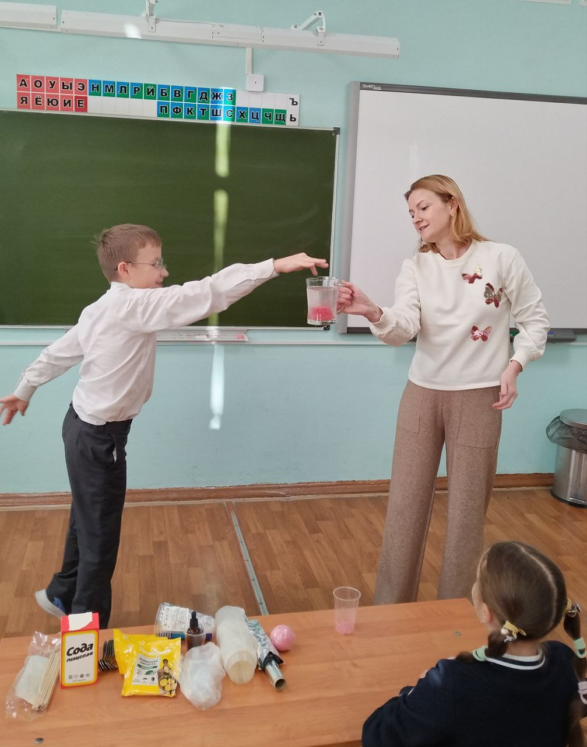
Рис. 19 – Делаем с ребятами шипучие бомбочки
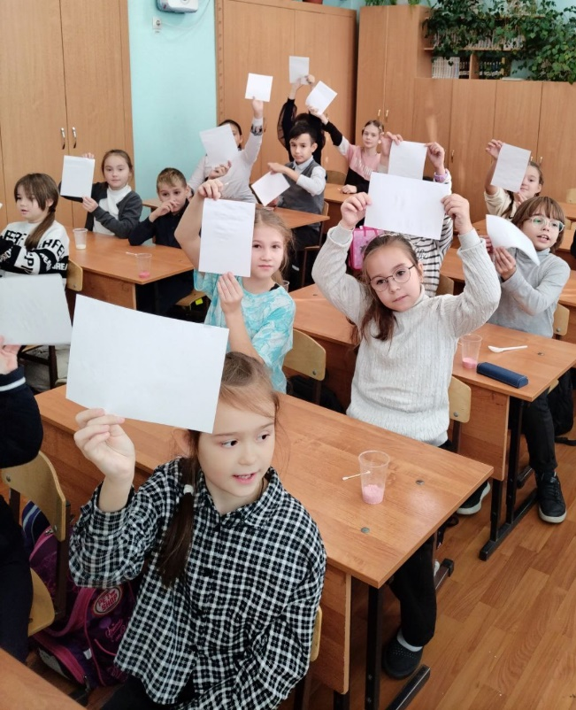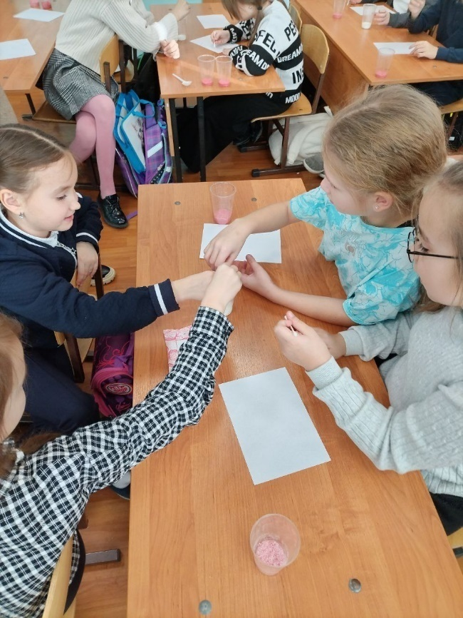
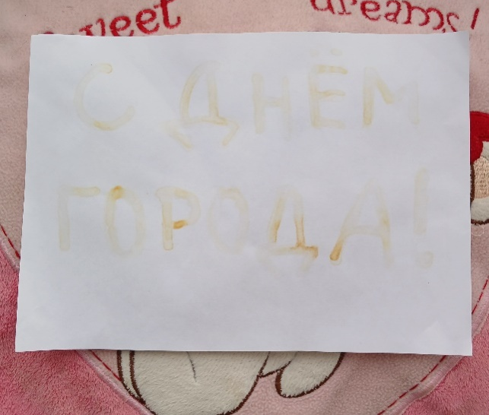
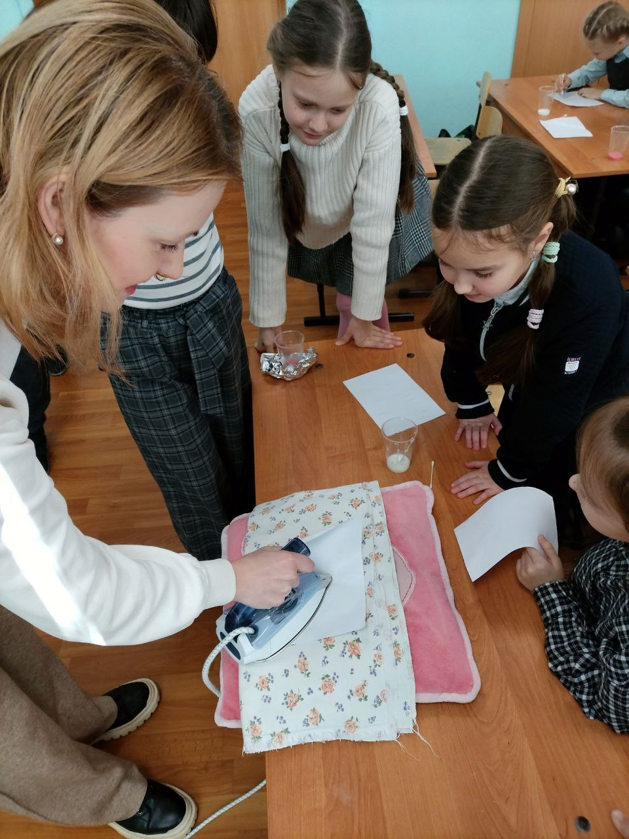
Рис. 20 – Письмо, написанное невидимыми чернилами

